Tässä Nifin -näyttelyyn valitsemani kuvat. Ovat nyt kehystettävänä. Eduskuntatalon näyttelyyn voidaan näistä ottaa 24 kuvaa (12) seinäkettä, Yksi seinäke infotauluksi. Otsikko mielellään englanniksi! (eduskuntatalon näyttelyä varten).

01 Kuvaaja: Otsikko:
02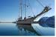 Kuvaaja: Otsikko:
03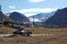 Kuvaaja: Otsikko:
04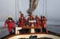 Kuvaaja: Juha Flinkman Otsikko:
05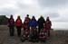 Kuvaaja: Juha Flinkman Otsikko:
06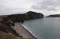 Kuvaaja: Juha Flinkman Otsikko:
07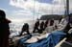 Kuvaaja: Juha Flinkman Otsikko:
08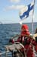 Kuvaaja: Juha Flinkman Otsikko:
09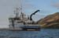 Kuvaaja: Juha Flinkman Otsikko:
10 Kuvaaja: Juha Flinkman Otsikko: Walrus
11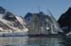 Kuvaaja: Juha Flinkman Otsikko: Schooner Helena in Magdalene fjord
12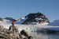 Kuvaaja: Juha Flinkman Otsikko:
13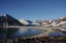 Kuvaaja: Juha Flinkman Otsikko:
14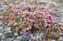 Kuvaaja: Otsikko: Purple Saxifrage
15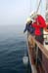 Kuvaaja: Otsikko:
16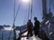 Kuvaaja: Otsikko:
17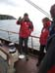 Kuvaaja: Otsikko:
18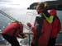 Kuvaaja: Otsikko:
19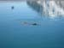 Kuvaaja: Otsikko:
20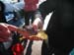 Kuvaaja: Otsikko:
21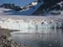 Kuvaaja: Otsikko:
22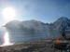 Kuvaaja: Otsikko:
23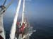 Kuvaaja: Otsikko:
24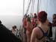 Kuvaaja: Otsikko:
25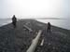 Kuvaaja: Otsikko:
26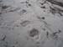 Kuvaaja: Otsikko:
27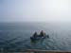 Kuvaaja: Otsikko:
28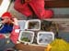 Kuvaaja: Otsikko:
29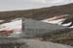Kuvaaja: Erkki Luoma-aho Otsikko: The Svalbard Global Seed Vault, Longyearbyen
30Kuvaaja: Erkki Luoma-aho Otsikko: Svalbard Reindeer
31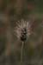Kuvaaja: Erkki Luoma-aho Otsikko:
32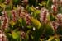: Erkki Luoma-aho Otsikko: Polar willow
33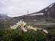: Kuvaaja: Erkki Luoma-aho Otsikko: Svalbard poppy, Longyearbyen
34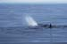 Kuvaaja: Erkki Luoma-aho Otsikko: Sperm whale

